Государственное бюджетное профессиональное образовательное учреждение Республики Марий Эл

«ЙОШКАР-ОЛИНСКИЙ ТЕХНОЛОГИЧЕСКИЙ КОЛЛЕДЖ»

|  |
| --- |
| Специальность: 09.02.07 Информационные системы и программирование  Группа: А-31  Дисциплина: Технология разработки ПО |

ОТЧЕТ ПО

«Диаграмма состояний»

Руководитель: Пинешкин Ю.С

Выполнил(а): студентки А-31

Николаева С.В, Мочалова К.Е.

Йошкар-Ола

2025

**Предметная область**

**Диаграмма состояний** (statechart diagram) — это диаграмма, которая показывает, какие состояния может иметь объект моделирования и как они меняются в течение его жизни.

**Основное предназначение диаграммы состояний** — описать возможные последовательности состояний и переходов, которые в совокупности характеризуют поведение элемента модели. Диаграмма представляет динамическое поведение сущностей на основе спецификации их реакции на восприятие некоторых конкретных событий.

**Диаграмму состояний используют**, когда у целевого объекта сложная жизнь, то есть если класс данных или бизнес-сущность сменяет ряд явно выраженных состояний в процессе своей жизни или в какой-то отрезок времени.

**Пример использования**: система электронного документооборота, где один из ключевых классов данных — документ. У объектов этого класса в подобной системе сложная жизнь — отсканированы, отправлены на ревью, одобрены, архивированы и т. п. — это их статусы по мере продвижения по системе, или состояния.

**Диаграмма состояний** представляет собой граф, узлами которого являются состояния, а направленные дуги — переходы между состояниями.

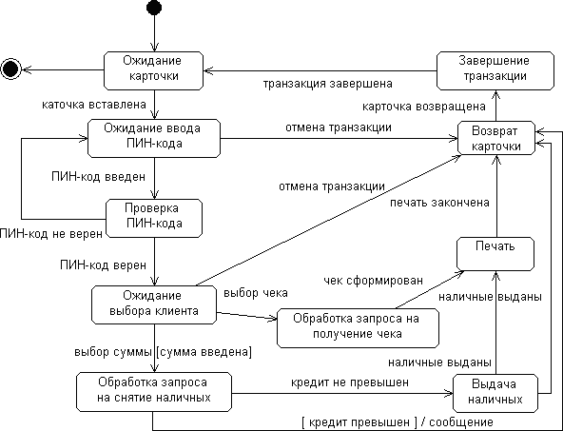

Пример диаграммы состояний



Пример моей диаграммы состояний

**Вывод:** Диаграмма состояний применяется для моделирования динамического аспекта системы. Она описывает возможные последовательности состояний и переходов, которые характеризуют поведение элемента модели в течение его жизненного цикла.

Некоторые области применения диаграммы состояний:

* Моделирование реактивных систем. Реактивные системы реагируют на внешние или внутренние события.
* Описание жизненного цикла класса данных. Например, при создании системы электронного документооборота, когда у объектов определённого класса сложная жизнь: отсканированы, отправлены на ревью, одобрены, архивированы и т. п. — это их статусы по мере продвижения по системе, или состояния.
* Спецификация функциональности других компонентов моделей. К ним относятся варианты использования, актёры, подсистемы, операции и методы.

|  |  |
| --- | --- |
| **Плюсы** | **Минусы** |
| * Визуальное представление. Диаграммы позволяют показать различные состояния объекта или системы и то, как они изменяются в ответ на события или внешние условия. * Помощь в выявлении дефектов. Диаграммы состояний и переходов помогают проверять правильность переходов между состояниями и гарантировать, что программное обеспечение работает так, как задумано его создателями. * Поддержка разработки тест-кейсов. Диаграммы помогают продумать соответствующие тестовые сценарии и обеспечить хорошее тестовое покрытие. * Возможность масштабирования и выразительности. Диаграммы состояний позволяют добавлять действия, связанные с событиями (либо внутри состояния, либо при переходе между состояниями). | * Сложность управления. В случае сложных систем с многочисленными состояниями, переходами и событиями управление созданными диаграммами и сценариями может потребовать много времени. * Зависимость надёжности тестирования от полноты модели системы. Отсутствие важных состояний или переходов в модели может привести к недостаточному тестовому покрытию, в результате чего дефекты системы останутся не обнаруженными. * Ограничение отражения поведения системы. Диаграммы состояний в целом отражают поведение стабильной системы, динамические факторы, такие как её синхронизация с другими системами или какие-то внешние события, могут быть представлены неверно. * Фокус на явных переходах. Такой подход может привести к упущению неявных, имплицитных переходов и непредвиденных взаимодействий между состояниями, что может создать «пробелы» в тестировании. |